文件說明 | 20130701(3.x)透過MJ帶值到失效的CheckBox欄位
EF版本 | □SP6 □SP7 □7.X □2.X ■3.X |  |  | 發行範圍 | □對內 □對外
撰寫人 | 陳威弟 | 撰寫日期 | 2013/07/01 | 修改人 |  | 修改日期
相關程式
- 表單若有失效的CheckBox控制項，其值是透過其他欄位的MJ帶回，會發生值無法回存資料庫的異常。
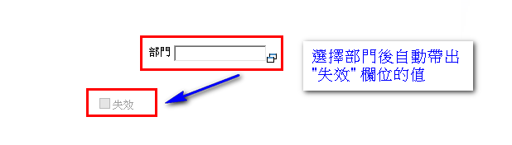
解法:
- 修改FormID.aspx
- 複製另一個CheckBox控制項命名為ID_hdn，並使其隱藏，再將原本的CheckBox控制項繫結拿掉。
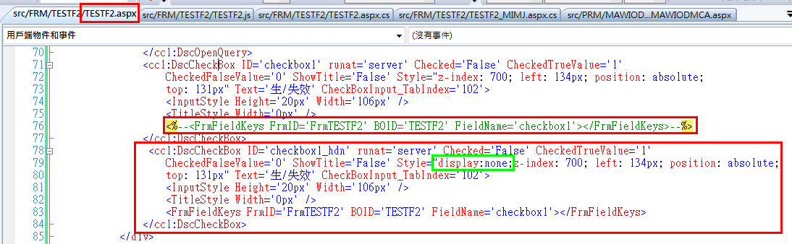
- 修改FormID.aspx.cs
- Page_Prender函數最後一行寫上 隱藏欄位與顯示欄位同步的語法。(如下)
checkbox1.Checked = checkbox1_hdn.Checked;
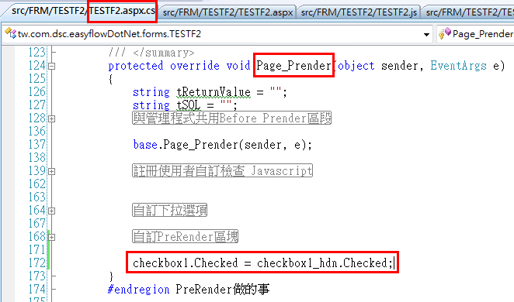
- settingClientFunction函數註冊MJ執行完後要把值同步到隱藏欄位的語法。(如下)
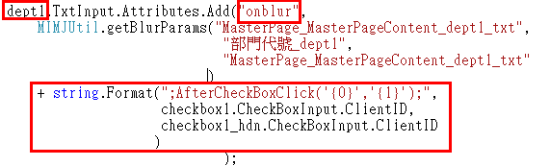
- settingClientFunction函數註冊CheckBox的Click事件要把值同步到隱藏欄位。
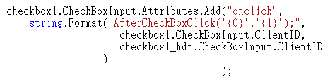
- 修改FormID.js檔加入同步的函數
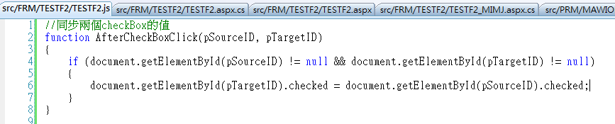
- 修改FormID_MIMJ.aspx.cs
- MJFunction加入MJ的回傳值到CheckBox上
